网络聚类(或图分区)是发现网络底层结构的一项重要任务。许多算法通过最大化集群内部的数量来找到集群边缘。虽然这些算法找到了有用且有趣的结构，但它们往往无法识别和隔离起特殊作用的两类顶点——桥接集群(集线器)的顶点和与集群(离群点)相接的顶点(离群点)。识别中心对于病毒营销和流行病学等应用很有用，因为中心负责传播思想或疾病。与此相反，离群值的影响很小或没有影响，并且可能作为数据中的噪声被隔离。本文提出了一种新的网络结构聚类算法SCAN (Structural Clustering algorithm for Networks)，用于检测网络中的簇、集线器和离群值。它基于结构相似性度量对顶点进行聚类。该算法快速有效，每个顶点只访问一次。使用合成和真实数据集对该方法进行的实证评估表明，该方法优于基于模块化的其他方法算法

当前科学界感兴趣的许多数据可以建模为网络(或图形)。网络是顶点的集合，表示对象，由边连接在一起，表示对象之间的关系。例如，一个社交网络可以被看作是一个由顶点表示个体的图形;个体之间的友谊是边[1]。类似地，万维网可以建模为图形，其中web页面表示为顶点，当一个页面包含到另一个[2][3]的超链接时，这些顶点由一条边连接。

网络聚类(或图划分)是检测网络中隐藏结构的一种基本方法，由于许多有趣的应用，在计算机科学[4][5]、物理[11]和生物信息学[6]中引起了越来越多的关注。各种方法已经发展出来了。这些方法倾向于对网络进行聚类，使得每一个簇内都有一组密集的边，簇间的边很少。基于模块的算法[6][11][12]和归一化切割[4][5]是成功的例子。然而，它们并没有区分顶点在网络中的角色。有些顶点是集群的成员;有些顶点是连接许多集群但不属于任何集群的集线器，而有些顶点是离群值，它们与特定集群只有弱关联。这种情况如图1所示。
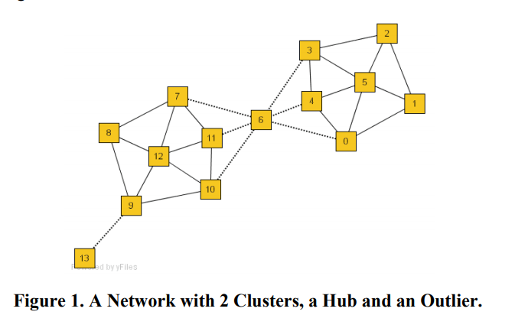
现有的方法，如基于模块的算法[12]，将这个例子划分为两个集群:一个由顶点0到6组成，另一个由顶点7到13组成。它们不分离顶点6(一个集线器，它在两个集群中的成员资格是有争议的)或顶点13(它只有一个到网络的连接)。

对许多应用程序来说，集线器的识别和隔离是必不可少的。例如，在WWW中识别中心可以改进对相关权威web页面[7]的搜索。此外，中心被认为在病毒营销[8]和流行病学[9]中发挥了关键作用。

本文提出了一种新的网络聚类方法，称为SCAN (网络结构聚类算法)。我们的方法的目标是在大型网络中找到集群、集线器和离群值。为了实现这一目标，我们使用顶点的邻域作为聚类标准，而不仅仅是它们的直接连接。顶点按它们如何共享邻居分组到集群中。当您考虑在大型社交网络中检测社区时，这样做是有意义的。两个拥有很多朋友的人应该聚集在同一个社区。

请再次参考图1中的示例。考虑顶点0和5，它们由一条边连接。它们的邻域分别是顶点集{0、1、4、5、6}和{0、1、2、3、4、5}。它们共享许多邻居，因此被合理地分组在同一个集群中。相反，考虑顶点13和顶点9的邻域。这两个顶点是连接的，但只共享两个公共邻居，即{9,13}。因此，将它们归为同一组是值得怀疑的。顶点6的情况有点不同。它有很多邻居，但他们之间的联系却很稀疏。

我们的方法SCAN识别两个集群，{0、1、2、3、4、5}和{7、8、9、10、11、12}，并将顶点13作为离群值，而顶点6作为集线器。
SCAN has the following features:
- 它使用结构和顶点的连接性作为聚类标准来检测集群、集线器和离群值。通过理论分析和实验评估，我们将证明SCAN可以找到有意义的集群和识别枢纽和离群值在非常大的网络。
- 这是太快了。它在一个有n个顶点和m条边的网络上的运行时间是O(m)而目前最快的网络聚类算法，基于模块的快速算法[12]的运行时间为O(md log n)。

论文组织如下。在第二节中，我们回顾了网络聚类算法的相关工作。我们在第3节中形成了结构连接集群的概念。我们将在第4节中描述算法扫描。第五节给出了扫描的计算复杂度分析。在第6节中，我们将SCAN算法与基于快速模块的网络聚类算法进行了比较。最后，我们在第7节中提出我们的结论和建议

第二节
网络集群(或图分区)是将一个图划分为一组子图，称为集群。更具体地说,给定一个图G = { V E },V是一组顶点和E是一组顶点之间的边,图像分割的目的是把G分成k来胃肠道不相交的子图= { Vi,Ei },在Vi∩Vj =Φ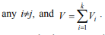。子图的数量k，可能是先验的，也可能不是。本文主要研究简单、无向、无权的图。在许多领域，特别是计算机科学和物理领域，发现良好的网络聚类问题已经被研究了几十年。这里我们回顾一些更常用的方法。

min-max cut method[4]试图将一个图G={V, E}划分为两个簇a和簇B。min-max聚类的原理是最小化a和B之间的连接数量，最大化每个簇内的连接数量。cut定义了为了将集群A中的顶点与集群b中的顶点隔离开来而必须删除的边的数量。

这种方法的一个缺点是，如果从图中去掉一个顶点，就可能得到最优解。因此,在实践中,必须伴随着一些约束优化,如A和B应该同等或类似的大小,或| |≈| |。这种限制并不总是适当的;例如，在社交网络中，一些社区比其他社区大得多。

为了解决这个问题，我们提出了一个归一化割，即通过每个集群到图的其余部分之间的总连接数来对割进行归一化。因此，删除一个顶点或图的一小部分将不再总是产生一个最优值。

最小极大割和归一化割方法都将图划分为两个簇。要将图形划分为k个集群，必须采用自顶向下的方法，将图形划分为两个集群，然后再进一步划分这些集群，依此类推，直到检测到k个集群。递归聚类的最优性是没有保证的。当k未知时，没有度量应该产生多少个集群。没有指示灯可以停止平分过程。

模块化是近年来提出的一种网络聚类[11]的质量度量方法。对于k个簇的图的聚类，其模块化定义为:
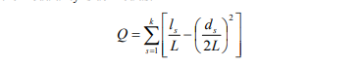
L是图中边的数量,ls集群内顶点之间的边的数量,和ds是顶点的度的总和在集群年代。的模块化聚类图的所有边缘的一部分,每个集群内减去分数,谎言在每个集群如果图的顶点被随机联系。在模块化程度最大的情况下，可以实现最优聚类。模块化的定义使得它在两个极端情况下为0:当所有顶点被划分为一个集群时，以及当所有顶点被随机集群时。请注意，模块化度量任何网络集群的质量。归一化和最小极大割只度量两个集群的集群质量。

求最大Q是NP-complete。提出了各种优化方法，而不是穷举搜索。例如,一个贪婪的方法基于层次凝聚聚类算法在[12],这是速度比许多竞争算法:其运行时间图顶点n和m边是O(md O(log n))在d的深度描述分层集群结构的系统树图。此外，Guimera和Amaral[6]通过模拟退火优化了模块化。
综上所述，本节所讨论的网络聚类方法的目的是寻找聚类，使同一聚类内的顶点之间有很多连接，而没有连接的顶点很少。虽然所有这些网络聚类方法都能成功地找到集群，但它们通常无法检测到如图1中的示例所示的集线器和离群值。这样的顶点总是包含在一个或另一个集群中。

第三节结构连接集群的概念
我们的目标是优化聚类网络，识别和隔离集线器和离群值。因此，我们在定义最优聚类时同时使用了连通性和局部结构。在本节中，我们将构造连接的集群的概念形式化，它扩展了基于密度的集群[10]的概念，并可以区分网络中良好的集群、集线器和离群值。在第四节中，我们提出了一种有效的算法，扫描，寻找最优聚类的网络。

3.1结构连接集群
第2节回顾了现有的网络聚类方法，其目的是根据顶点之间或簇之间的边数找到最优的网络聚类。直接连接很重要，但它们只代表网络结构的一个方面。我们认为两个连通顶点周围的邻域也很重要。一个顶点的邻域包括由一条边连接到它的所有顶点。当你考虑一对连接的顶点时，它们的组合邻域揭示了两个顶点共有的邻域。

我们的方法是基于公共邻域的。两个顶点被分配到一个集群根据他们如何共享邻居。当你考虑社会团体时，这是有意义的。拥有许多朋友的人创造了一个社区，他们拥有的朋友越多，这个社区就越亲密。但是在社交网络中有不同类型的参与者。还有一些人是局外人(比如隐士)，还有一些人与许多社区都很友好，但却不属于任何社区(比如政客)。后者在小世界网络中扮演着枢纽[13]的特殊角色。这种集线器如图1中的顶点6所示

本文主要研究简单的、无向的、无权的图。设G = {V, E}为图，其中V为顶点集;E是不同顶点对(无序)的集合，称为边。

顶点的结构可以用它的邻域来描述。顶点结构的正式定义如下。

定义1(顶点结构)
让v∈V,v是定义为其社区的结构,用Γ(v)
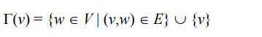
在图1中，顶点6是一个与两个集群共享邻居的集线器。如果我们只使用共享邻居的数量，顶点6将被集群成两个集群中的一个，或者导致两个集群合并。因此，我们用两个邻域大小的几何平均值来规范公共邻域的数量。

定义2(结构相似性)
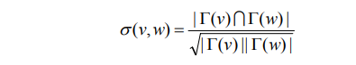
当集群中的一个成员与其相邻的成员共享相似的结构时，计算出的结构相似性将很大。我们应用一个阈值ε的计算结构相似度分配集群成员时,贺在以下ε-neighborhood定义。

定义3(ε-NEIGHBORHOOD)
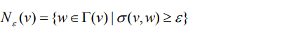
当一个顶点与足够多的相邻点具有结构相似性时，它就成为集群的核心或种子。这样的顶点称为核心顶点。核心顶点的顶点是一个特殊的类有一个最低的μ邻居结构相似度超过阈值ε。从核心顶点开始，我们扩展集群。这样的参数με决定网络的聚类。对于给定的ε,集群的最小尺寸是由μ。

定义4(核心)
让ε∈ℜ和μ∈ℵ。一个顶点v∈称为核心w.r.t.ε和μ,如果其ε-neighborhood包含至少μ顶点,正式:COREε,μ(v)⇔| Nε(v)|≥μ,正式:
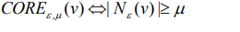
我们按如下方式从核心顶点生成集群。如果一个顶点在ε-neighborhood的核心,它也应该在同一集群。它们具有相似的结构，并且相互连接。这一概念在直接结构可达性的定义中被形式化。

定义5(直接结构可达性)
直接结构可达性对于任意一对核对称。然而，如果其中一个顶点不是核心，它就是不对称的。下面的定义是直接结构可达性的规范扩展。

定义6(结构可达性)
让ε∈ℜ和μ∈ℵ。一个顶点w∈V从V∈w.r结构可及。tε和μ,如果有一个顶点链v1,…, vn∈V, v1 = V, vn = w, vi + 1是直接从vi结构可及,
算法:
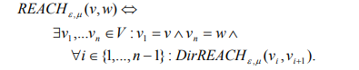
结构可达性是可传递的，但它是不对称的。它只对一对核对称。更具体地说，结构可达性是直接结构易用性的传递闭包。
同一个集群中的两个非核心顶点可能无法结构化，因为核心条件可能对它们无效。但是它们仍然属于同一个集群，因为它们都是可以从同一个核心到达的结构。这个概念在下面的结构连通性定义中被形式化。

定义7(结构连通性)
让ε∈ℜ和μ∈ℵ。一个顶点v∈结构连接到一个顶点w∈v w.r。tε和μ,如果有一个顶点u∈V, V和w结构可以从u,正式:
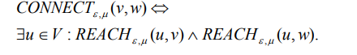
结构连通性是一个对称关系。对于可达顶点的结构，它也是反射的。
现在我们准备将集群定义为结构连接的顶点，这是最大w.r.t.结构可达性。

定义8(结构连接的集群)
让ε∈ℜ和μ∈ℵ。一个非空C⊆V子集被称为结构连接集群w.r。tε和μ,如果所有顶点在C结构连接和C是最大w.r。t结构可达性，形式上:
CLUSTERε ,μ (C) ⇔
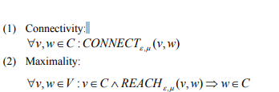
现在我们可以定义一个集群网络G w.r.t.给定参数ε和μG中所有结构连接集群。

定义9(聚类)
让ε∈ℜ和μ∈ℵ。A网络的聚类P = w.r.t。ε和μ包括所有结构连接集群w.r.t.ε和μG,正式:
顶点要么是结构连通簇的成员，要么是孤立的，即不属于任何结构连通簇。如果一个顶点不属于任何连接集群的结构，它要么是一个集线器，要么是一个离群点，这取决于它的邻域。

定义10(中心)
让ε∈ℜ和μ∈ℵ。对于一个给定的聚类P,例如CLUSTERINGε,μ(P),如果一个孤立的顶点v∈邻居属于两个或两个以上的不同集群w.r.t.ε和μ,它是一个中心(桥梁不同集群)w.r.t.ε和μ,形式上,
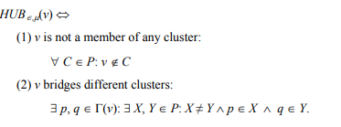

定义11(例外)
让ε∈ℜ和μ∈ℵ。对于一个给定的聚类P,例如CLUSTERINGε,μ(P),一个孤立的顶点v∈是个例外当且仅当它的所有邻居只属于一个集群或不属于任何集群,在形式上,
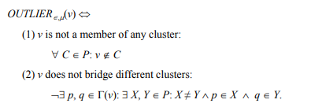
在实践中，轴心和离群值的定义是灵活的。将中心看作一种特殊的离群点可能更有用，因为它们都是孤立的顶点。离群值相邻的簇越多，顶点作为这些簇之间的中心的作用就越强。这一点将在我们考虑实际网络时进一步讨论。
下面的引理对于验证我们提出的算法的正确性非常重要。直观上，引理的含义如下。给定一个图G = < V E >和两个参数ε和μ,我们可以找到结构连接集群在一个两步方法。首先，从满足核心条件的V中任意选择一个顶点作为种子。其次，检索从种子中可访问的结构的所有顶点，以获得从种子中生长的集群。

引理1。
让v∈v。如果v是一个核心，那么从v可到达的结构顶点集合就是一个结构连通簇，形式上:
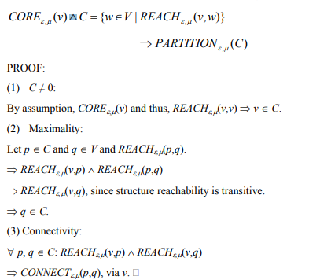
此外,结构连接集群C对ε,μ是唯一由其核心,即。， C中的每个顶点都是从C的任意一个核可到达的结构，因此，一个结构连通的簇C恰好包含了从C的任意一个核可到达的结构顶点。

引理2。
让C⊆V是一个集群结构连接。让p∈C是一个核心。然后，C等于顶点的集合，这些顶点是可以从p到达的结构，形式上:
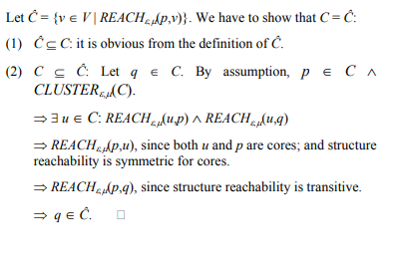

第四节SCAN算法
在这一节中，我们将描述实现搜索集群、集线器和离群值的SCAN算法。如3.1节所述，搜索首先访问每个顶点一次，以找到结构连接的集群，然后访问孤立的顶点，以将它们标识为中心或离群点。

SCAN的伪代码如图2所示。SCAN执行网络的一次遍历，并为给定的参数设置找到所有结构连接的集群。在一开始，所有的顶点都被标记为非分类的。扫描算法对每个顶点进行分类，这些顶点可以是集群中的成员，也可以是非成员。对于尚未分类的每个顶点,扫描检查是否这个顶点的核心(图2中的步骤1)。如果顶点是核心,一个新的集群扩展从这个顶点(步骤如图2 2.1)。否则,顶点贴上一个非会员(2.2步骤2所示)。为了找到一个新的集群，扫描从一个任意的核心v开始，并在步骤2.1中从v中搜索所有可结构化的顶点。由于引理2，这足以找到包含顶点v的完整簇。在步骤2.1中，将生成一个新的集群ID，该ID将分配给步骤2.1中找到的所有顶点。扫描首先将所有顶点的顶点vε-neighborhood插入一个队列。对于队列中的每个顶点，它计算所有可直接到达的顶点，并将这些顶点插入仍未分类的队列中。重复此操作，直到队列为空。
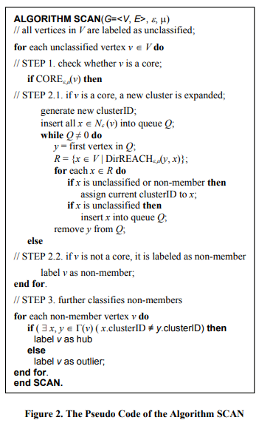

在步骤3中，非成员顶点可以进一步分类为集线器或离群点。如果一个孤立的顶点有两个或更多的簇的边，它可以被分类为一个集线器。否则，它就是一个异常值。最后的分类是根据适合网络的内容进行的。正如前面所提到的，离群值有邻居的集群越多，顶点作为这些集群之间的中心的作用就越强。同样，一个顶点可能只桥接两个集群，但是它作为一个中心的强度可能取决于它桥接它们的强度。

如第3节所述，扫描结果不依赖于被处理顶点的顺序，即得到的网络聚类(簇的数量和核与簇的关联)是确定的

第五节SCAN算法复杂度分析
在这一节中，我们将对算法扫描的计算复杂度进行分析。给定一个具有m条边和n个顶点的图，SCAN首先通过检查图中的每个顶点(图2中的步骤1)找到所有结构连接的簇w.r.t.，这需要检索该顶点的所有邻居。邻接表是一种数据结构，每个顶点都有一个邻接顶点的列表，邻域查询的代价与邻域的数量成正比，即查询顶点的程度。因此，总代价为O(deg(v1)+deg(v2)+…deg(vn))，其中deg(vi) i = 1,2，…，n为顶点vi的度数，如果我们将G中的所有顶点度数加起来，则每条边精确地计算两次:从每一端开始计算一次。因此，运行时间为O(m)。
注：m是图所包含的边

